学 士 学 位 论 文

基于Web的连大美食网的设计与实现

作 者 姓 名：
学科、专业 ：
学 号 ：
指 导 教 师：
完 成 日 期：

总计: 毕业论文 页
表 格 表
插 图 幅

指导教师：
评 阅 人：
完成日期：

摘 要
迅猛发展的互联网已经影响到我们生活的方方面面，互联网也以其独有的优势快速地渗透到越来越多的传统领域。餐饮作为一个传统领域也在经受互联网所带来的深刻变革。目前市场上美食网站没有一个针对各高校的整合的平台而且无法突出学校的校园美食特色。利用互联网的手段来宣传校园餐饮并方便师生订餐，也就显得十分必要，而且通过互联网来介绍大学的校园饮食文化也具有一定便捷性和趣味性。本系统就是以校园美食为主线，搭建一个方便师生在线订餐的平台，提供给师生在线订餐，宣传校园餐饮文化，并提供各家餐厅发布招聘信息的功能。
系统采用B/S的设计模式，方便用户使用。系统采用MVC三层开发模式，视图层采用JSP进行设计，业务逻辑层采用Servlet，数据访问层采用JAVA语言进行实现。系统采用Sql Server 2008数据库以及Tomcat6.0服务器。
系统设计开发过程中，注意使其符合实际操作的业务流程，并力求系统的实用性与完备性。本论文主要从系统分析、系统设计、系统部署与使用以及系统测试等几个方面进行介绍。

关键词：美食网站；数据库；B/S；MVC；Tomcat服务器

Abstract
The rapid development of the Internet has affected every aspect of our lives, the Internet has its unique advantages to quickly penetrate into the more traditional areas. Food as a traditional sector is also subjected to the profound changes brought about by the Internet. Currently on the market do not have a food website integrated platform for each college campus and you can not highlight the culinary specialties of the school. Internet use means to promote and facilitate the teachers and students on campus dining reservation, it is very necessary, and to introduce university campus food culture through the Internet also has a certain convenience and fun. This system is the main line to the campus food, build a convenient platform for teachers and online ordering, online ordering available to teachers and students, to promote its campus food culture, and provide various restaurant job information function.
The system uses B / S design patterns, user-friendly. The system uses three MVC development model, the view layer using JSP design, business logic using Servlet, the data access layer using JAVA language implementation. The system uses Sql Server 2008 database and Tomcat6.0 server.
System design and development process, pay attention to match the actual operation of the business process, and seek practical and completeness of the system. This paper introduces several aspects of the system analysis, system design, system deployment and use, and system testing.

Key Words：Food Web sites; databases; B / S; MVC; Tomcat server

目 录
摘 要 I
Abstract II
1.绪论 1
1.1.课题背景与意义 1
1.2.校园美食网站系统的现状 1
1.3.本文研究内容 2
2 相关技术介绍 3
2.1.JSP技术 3
2.1.1 JSP技术介绍 3
2.1.2 JSP与ASP的比较 4
2.2 Apache服务器 4
2.3 SQL SERVER数据库 5
2.4 MVC三层框架 5
2.5 B/S开发模式 7
2.5.1 B/S开发模式简介 7
2.5.2 B/S与C/S的比较 7
2.6 Ajax技术 8
3．系统需求分析 9
3.1.需求分析简述 9
3.2系统需求分析详述 9
3.2.1校园美食网站需求目标 9
3.3系统安全需求分析 12
3.4系统数据库需求分析 12
4 总体设计 15
4.1 系统开发的结构设计图 15
4.2 系统功能模块结构设计 16
4.3系统数据库逻辑设计 16
4.3.1 数据表设计 17
5 详细设计 21
5.1 业务逻辑层的详细设计 21
5.1.1 用户登陆模块的详细设计 21
5.1.2用户订餐模块的详细设计 22
5.1.3个人中心管理模块的详细设计 23
5.1.3 店铺管理模块详细设计 24
5.1.4 文章管理模块详细设计 25
5.1.5 异步请求处理机制 26
5.2 数据访问层 27
6 系统实现 28
6.1 网站首页实现图示 28
6.2 店铺管理实现效果图示 29
6.2.1 店铺主页 29
6.2.2新开店铺 30
6.2.3 店铺管理 30
6.2.4 店铺订单 31
6.2.5 销售统计 31
6.3 用户订餐实现效果图示 32
6.3.1 菜品详情 32
6.3.1 购物车管理 33
6.3.2 订单提交 33
6.4 健康达人实现效果图示 33
6.5个人中心实现效果图示 34
7 系统软件测试 35
7.1 单元测试 35
8 总结 37
参 考 文 献 38
致 谢 39
大连大学学位论文版权使用授权书 40

1.绪论

1.1.课题背景与意义
随着Internet的迅速崛起，互联网已日益进入人们工作与学习的各个方面。目前，美食网站的应用以其独有的优越性，越来越多的影响着我们的生活，并且对传统的商业形式造成了很大的冲击。动态网站技术便是这一发展的重要的技术依托。国际上比较流行的动态网站技术有ASP、JSP、PHP等，而JSP已经成为开发Web动态网站的重要而快速、有效的工具，它是全新的网络服务器端技术。
本系统是一个校园美食网站，系统借鉴现在的一些成熟的外卖网站进行设计，充分结合校园餐饮的特点进行设计开发。系统在设计之初就是本着实用贴近生活进行着眼的，页面设计也本着简洁明了的设计思路，尽可能体现其功能性。但系统将会本着功能与界面的最大统一，以及易于维护性的指导思想，来创建出一个让师生都满意的实用的美食网站。

1.2.校园美食网站系统的现状
随着社会经济和文化水平的发展，中国的餐饮行业市场竞争的形势也发生一些新的变化。把握这种变化趋势，研究制定正确的对策，对餐饮企业来说是至关重要的。近年网络购物模式火热兴起，在中国乃至世界刮起了一股消费潮流的热风。网上订餐也逐渐成为餐饮行业的一个重要的经营方式。网上订餐在中国经历了过去两年的风起云涌之后，已经得到了普遍接受和越来越好的应用。目前，网上订餐已经形成了一种新的消费方式，同时成为了餐饮行业等生活服务行业的一种革命性的营销利器，它已经将餐饮化信息推向了一个极致[1]。网上对餐饮行业产生了巨大的影响力，但是作为一种新兴的营销方式，还存在着诸多不足。饿了么，美团以及大批美食网站的迅速崛起，让网上订餐享用美食变得越来越受到追捧。
目前各大高校都在建立自己的外卖网，这也是当前O2O电子商务模式的发展趋势，因为现在O2O模式正处于初级阶段，而学校做O2O模式是最好的选择，因为它面向的只是本学校的学生，他们是主要的消费群体，而在一个学校做宣传也是比较简单的，并且他们外卖的派送速度是其他各大快餐网站不能比的。
餐饮业作为O2O市场比较重要的一块，一直作为兵家必争之地。外卖订餐是餐饮O2O比较重要的一块，也是最先比较容易想到的一块，但是仔细去做的时候，发现外卖订餐模式的水也很深，优势劣势都很明显。首先入行容易，面对的几乎都是小商家，容易操作；其次这种累活传统的互联网巨头想都不会想，避免了前期直接与巨头竞争；最后外卖是最能锻炼物流的，因为它对时效性的要求最高，用户多等了10几分钟就受不了。而物流是本地化成功的关键，因为本地化需求大多是突然需求且需要快速解决。所以外卖网站通常要求接触最苛刻的物流需求，建立一流的物流体系。但校园订餐网站对于物流体系要求却没有那么高，只需餐饮服务人员校内骑车送餐即可，因为校园订餐的特点是距离短，时效性高，这两个最为突出的特点就决定了校园美食网站实现起来的更加容易。
之前看到了一个叫黄冈职业技术学院吃客网的网站，它就是基于一种电子商务O2O模式出发的高校外卖网。用户访问吃客网就是想进行网上订餐，并不希望你把各式各样我不需要的服务展示给我。当然我如果是老顾客有充裕的时间可能回去看看黄冈职业技术学院吃客网，可是毕竟我还是把它作为一种工具，用它的目的只是为了提供一点便利，你硬要为它添加那么多社交属性，娱乐属性，只会让我感到厌烦。所以实用性，便捷性是这种校园美食网站最关心的。
现在说到做一个网站，谁都知道首先要做到良好的顾客体验。随着互联网的普及，网民应用技术的提高，以及各类网站百花齐放，导致了网民对服务类网站越来越挑剔。有一点不满意，他就转投其他的同类型网站了。那到底什么是良好的顾客体验，很多网站都没有一个概念。以为服务项目多，展现的维度广，显示的信息全就能带来好的顾客体验？其实网民的见识已经够多了，反而现在他们想要的是简单，一切都要适可而止，多了反而会引起反感。外卖类型网站尤其如此，给用户想要的就足够了。

1.3.本文研究内容
本文研究内容如何将现实的需求通过软件工程的思想来加以解决。根据我校餐饮的特点，针对性的设计一个餐饮美食网站。以此来方便师生就餐，并将所学知识与技术运用到实际生活当中，提高分析解决问题的能力。本文会依照软件工程的思想来进行系统设计与实现，以求达到系统的健壮性与可扩展性。

2 相关技术介绍

2.1.JSP技术

2.1.1 JSP技术介绍
JSP:（Java Server Pages）是一种跨平台的动态网页技术,在静态页面中嵌入Java代码片段,再由Web服务器中的JSP引擎来进行编译并执行嵌入的Java代码片段,生成的页面信息返回给客户端[2]。JSP技术开发Web程序,就是在JSP页面中写入Java代码,当服务器运行JSP页面时,执行Java代码,动态获取数据,并生成HTML代码,最终出现在客户端浏览器上,如图：
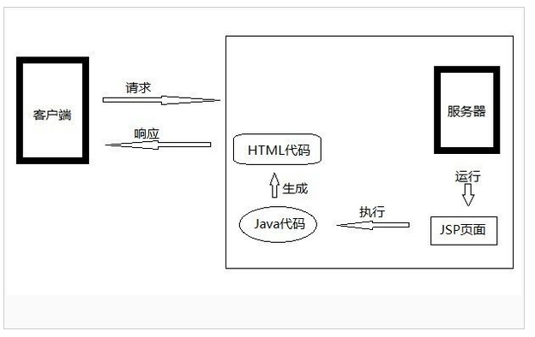
图2.1 JSP运行机制图

JSP技术优点很多，包括将HTML编码从web页面的业务逻辑中有效地分离出来；访问可重用的组件，如Servlet ，JavaBean和基于JAVA的应用程序；支持直接在web页面中直接嵌入JAVA代码；系统的多平台支持，基本上可以在所有平台上的任意环境中开发，在任意环境中进行系统部署，在任意环境中扩展；相比ASP/PHP的局限性是显而易见的；强大的可伸缩性，从只有一个小的Jar文件就可以运行Servlet/JSP，到由多台服务器进行集群和负载均衡，到多台Application进行事务处理，消息处理，一台服务器到无数台服务器，Java显示了一个巨大的生命力；多样化和功能强大的开发工具支持，这一点与ASP很像，Java已经有了许多非常优秀的开发工具，而且许多可以免费得到，并且其中许多已经可以顺利的运行于多种平台之下。

2.1.2 JSP与ASP的比较
ASP是微软推出的一种服务器脚本编写环境，可以用来创建和运行动态网页或Web应用程序。ASP (Active Server Pages)技术主要在微软(Microsoft)公司的Windows 平台上运行，其中包括Windows 2000、Windows XP 和Windows 2007/2008，并且搭配其WEB 服务器IIS (Internet Information Services)。但是，在其他的平台运行时，不是性能低落，就是根本不支持，因此，当在开发网站系统时，选择NT+IIS+ASP的体系结构时，未来当系统无法负荷时，也只能继续选择Windows 平台的服务器，无法改写在性能表现相当优异的UNIX 平台上。
JSP (JavaServer Pages)技术主要运行在操作系统上的一个Java Virtual Machine (JVM)虚拟机器上。因此，它能够跨所有的平台，例如：NT、Windows、Solaris、Linux、OS/390、AIX、HP-UX ,等等，除了能在各式各样的操作系统上执行，并且能搭配现有的WEB服务器：Apache、IIS、Netscape Enterprise Server等等，将静态的HTML网页交由执行速度较快的Web Server 处理，而动态产生网页的部分，就交由JSP Container 来执行。由上述可知，JSP(Java Server Pages)技术在跨平台的表现比ASP来得更有弹性。
WEB网页程序员未来在开发电子商务平台时，就不需要再考虑客户厂商的操作系统平台，可更专心于系统功能的开发。相应地，厂商在使用Java Server Pages 技术开发的系统平台时，不再需要担 心未来在扩充软、硬件时，是否产生不兼容的问题。光这一点，就能为企业省下一大笔的费用，这是JSP相较于ASP的主要优点。语法结构ASP语法结构上，是以"<%"和"%>"作为标记符号，而JSP也是使用相同标记符号作为程序的区段范围的。但不同的是，标记符号之间所使用的语言：ASP为JavaScript或VBScript；而JSP为Java。Java 是有严格规划、强大且易扩充的语言，远优于VBScript语言。

2.2 Apache服务器
Tomcat服务器是一个免费的开源的Web应用服务器，属于轻量级应用服务器，在中小型系统和并发访问用户不是很多的场合下被开发人员广泛使用，是开发和调试JSP 应用程序的首选。它可以运行在几乎所有广泛使用的计算机平台上，由于其跨平台和安全性被广泛使用，是最流行的Web服务器端软件之一。它快速、可靠并且可通过简单的API扩充，将Perl/Python等解释器编译到服务器中。对于一个初学者来说，可以这样认为，当在一台机器上配置好Apache 服务器，可利用它响应HTML（标准通用标记语言下的一个应用）页面的访问请求。实际上Tomcat 部分是Apache 服务器的扩展，但它是独立运行的，所以当你运行tomcat 时，它实际上作为一个与Apache 独立的进程单独运行的。之所以选择Apache作为Web应用的服务器是因为它拥有以下特性[3]:
1. 拥有简单而强有力的基于文件的配置过程
2. 支持基于IP和基于域名的虚拟主机
3. 支持最新的HTTP/1.1通信协议
4. 集成代理服务器模块

2.3 SQL SERVER数据库
系统数据库采用SQL Server2008, SQL Server 2008 在Microsoft的 数据平台上发布，可以组织管理任何数据。可以将结构化、半结构化和非结构化文档的数据直接存储到数据库中。可以对数据进行查询、搜索、同步、报告和分析之 类的操作。数据可以存储在各种设备上，从数据中心最大的服务器一直到桌面计算机和移动设备，它都可以控制数据而不用管数据存储在哪里。SQL Server2008平台有以下特点:
可信任的——可以以很高的安全性、可靠性和可扩展性来运行他们最关键任务的应用程序。
高效的——可以降低开发和管理数据基础设施的时间和成本。
智能的——提供了一个全面的平台，可以在你的用户需要的时候给他发送观察和信息。

2.4 MVC三层框架
系统采用MVC三层开发模式：MVC是一个设计模式，它强制性的使应用程序的输入、处理和输出分开。使用MVC应用程序被分成三个核心部件：模型、视图、
控制器。三层之间的关系如图所示[4]:

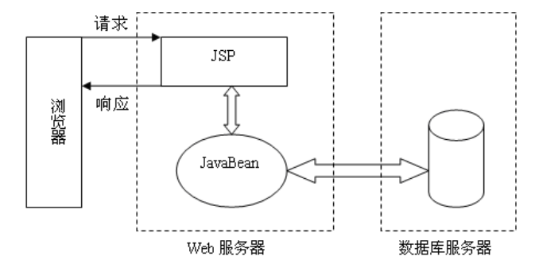
图2.2 MVC三层模式关系图
视图：
本系统的视图层由JSP页面来充当，视图是用户看到并与之交互的界面。对老式的Web应用程序来说，视图就是由HTML元素组成的界面，在新式的Web应用程序中，HTML依旧在视图中扮演着重要的角色，但一些新的技术已层出不穷，它们包括Macromedia Flash和象XHTML，XML/XSL，WML等一些标识语言和Web services.。
如何处理应用程序的界面变得越来越有挑战性。MVC一个大的好处是它能为你的应用程序处理很多不同的视图。在视图中其实没有真正的处理发生，不管这些数据是联机存储的还是一个雇员列表，作为视图来讲，它只是作为一种输出数据并允许用户操纵的方式。
模型:
模型层采用JAVA语言编写的可重用模型程序以及数据访问程序来实现，模型表示企业数据和业务规则。在MVC的三个部件中，模型拥有最多的处理任务。例如它可能用象EJBs和ColdFusion Components这样的构件对象来处理数据库。被模型返回的数据是中立的，就是说模型与数据格式无关，这样一个模型能为多个视图提供数据。由于应用于模型的代码只需写一次就可以被多个视图重用，所以减少了代码的重复性。
控制器:
系统的控制层由Servlet程序实现，Servlet负责接受用户的输入并调用模型和视图去完成用户的需求。所以当单击Web页面中的超链接和发送HTML表单时，控制器本身不输出任何东西和做任何处理。它只是接收请求并决定调用哪个模型构件去处理请求，然后再确定用哪个视图来显示返回的数据。

2.5 B/S开发模式

2.5.1 B/S开发模式简介
B/S结构（Browser/Server，浏览器/服务器模式），是WEB兴起后的一种网络结构模式，WEB浏览器是客户端最主要的应用软件。这种模式统一了客户端，将系统功能实现的核心部分集中到服务器上，简化了系统的开发、维护和使用。客户机上只要安装一个浏览器，如Netscape Navigator或Internet Explorer，服务器安装SQL Server、Oracle、MYSQL等数据库。浏览器通过Web Server 同数据库进行数据交互[5]。
由于Client/Server结构存在的种种问题，因此人们又在它原有的基础上提出了一种具有三层模式(3- Tier)的应用系统结构浏览器/服务器(Browser/Server)结构。Browser/Server结构是伴随着因特网的兴起，对Client /Server结构的一种改进。从本质上说，Browser/Server结构也是一种Client/Server结构，它可看作是一种由传统的二层模式 Client/Server结构发展而来的三层模式Client/Server结构在Web上应用的特例。
Browser/Server结构主要是利用了不断成熟的Web浏览器技术：结合浏览器的多种脚本语言和ActiveX技术，用通用浏览器实现原来需要复杂专用软件才能实现的强大功能，同时节约了开发成本。
B/S最大的优点就是可以在任何地方进行操作而不用安装任何专门的软件，只要有一台能上网的电脑就能使用，客户端零安装、零维护。系统的扩展非常容易。B/S结构的使用越来越多，特别是由需求推动了AJAX技术的发展，它的程序也能在客户端电脑上进行部分处理，从而大大的减轻了服务器的负担；并增加了交互性，能进行局部实时刷新。

2.5.2 B/S与C/S的比较
C/S即大家熟知的客户端和服务器结构。客户端需要安装专用的客户端软件。首先涉及到安装的工作量，其次任何一台电脑出问题，如病毒、硬件损坏，都需要进行安装或维护。
B/S最大的优点是客户端不用维护，适用于用户群庞大，或客户需求经常发生变化的情况，可以在任何地方进行操作而不用安装任何专门的软件。只要有一台能上网的电脑就能使用，客户端零维护。B/S 架构的软件对一个稍微大一点单位来说，系统管理人员不需要在几百甚至上千部电脑之间来回奔跑，只需要管理服务器就行了，所有的客户端只是浏览器，根本不需要做任何的维护。无论用户的规模有多大，有多少分支机构都不会增加任何维护升级的工作量，所有的操作只需要针对服务器进行；如果是异地，只需要把服 务器连接专网即可，实现远程维护、升级和共享。所以客户机越来越“瘦”，而服务器越来越“胖”是将来信息化发展的主流方向。B/S 建立在广域网上, 面向不同的用户群, 分散地域, 这是C/S无法作到的. 与操作系统平台关系最小。B/S架构的软件系统的扩展非常容易，只要能上网，系统管理员分配一个用户名和密码，还可以在线申请等。

2.6 Ajax技术
Ajax的全称是：Asynchronous JavaScript+XML。AJAX 是一种用于创建快速动态网页的技术。通过在后台与服务器进行少量数据交换，AJAX 可以使网页实现异步更新。这意味着可以在不重新加载整个网页的情况下，对网页的某部分进行更新。传统的网页（不使用 AJAX）如果需要更新内容，必须重载整个网页页面。Ajax 的核心是 JavaScript 对象 XmlHttpRequest。该对象在 Internet Explorer 5 中首次引入，它是一种支持异步请求的技术。简而言之，XmlHttpRequest 使您可以使用 JavaScript 向服务器提出请求并处理响应，而不阻塞用户。

3．系统需求分析

3.1.需求分析简述
需求分析是任何一个软件系统开发过程当中比较重要的一项工作指标。美食网站系统软件需求分析工作中的质量的好坏和结果的认定将直接影响深知决定系统开发工作的成功与否，如果后期系统的开发工作是建立在一系列错误的前期需求基础上，那么无论这个程序代码和编写的质量多么完美，系统都将是不会成功的。然而，对于一个比较大型的软件系统开发来说，需求分析工作的确是难上加难，以至于许多项目的失败都源于此。校园美食网站系统实现的是利用计算机系统支持校园美食餐厅的网上宣传以及订餐业务，以达到方便师生就餐的需求。
校园美食网站的设计与实现包括以下几个方面的需求:
功能性：提供良好的可靠的交互界面，且具有完善的文档支持。
实用性：实现软件基本业务要求，且具有完善的安全特性。
可靠性：提供可靠地系统错误处理能力，减少系统异常。
可支持性：提供可靠地系统错误处理能力，减少系统异常。

3.2系统需求分析详述

3.2.1校园美食网站需求目标
校园美食网站要求根据本校校园餐饮的实际特点进行设计，本校校园餐厅分布分散，就餐时间人流量较大,师生就餐时间集中，排队就餐时间较久，这就给课程时间紧张的师生带来许多不便。因此，根据本校餐饮的特点设计并实现一个网上订餐系统就显得十分必要。再设计系统时本着实用性，对系统的功能设计应当尽量考虑周全，我们可以按照用户级别，不同的用户拥有不同的操作权限，实现不同的功能。
具体包括以下功能：
1.用户管理
系统分为三种用户权限。分别是网站管理员，店铺店主用户，普通注册用户，不同用户拥有不同的操作权。普通用户可以对个人中心进行管理，修改个人信息；店主除具有普通用户功能之外，还可以对个人所开店铺进行管理；网站管理员拥有最高权限，进行系统数据的维护。数据流图如图3.1所示:

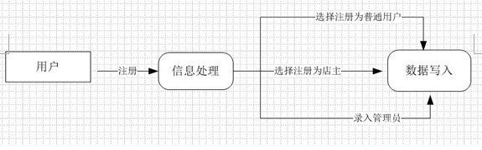
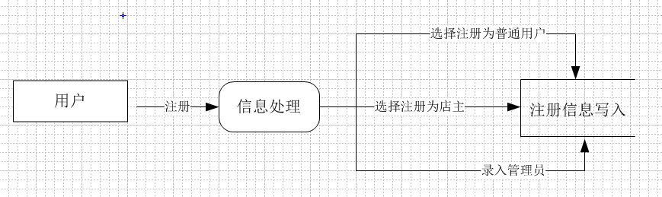
图3.1 用户管理的数据流图

2.用户订餐
网站注册用户可以进行菜品查询，可以对合自己胃口的菜品进行网上订餐。但是不支持网上支付功能，用户将订单提交以后，店主会受到一个订单反馈，店主用户对订单进行处理，并选择接受该订单或者拒绝该订单。如果店主接受订单，店主就会及时将菜品送达。如果该菜品已售罄或者是其他原因店主则可以选择拒绝该订单，用户同样会有一个订单被拒绝的反馈。数据流图如图3.2所示:

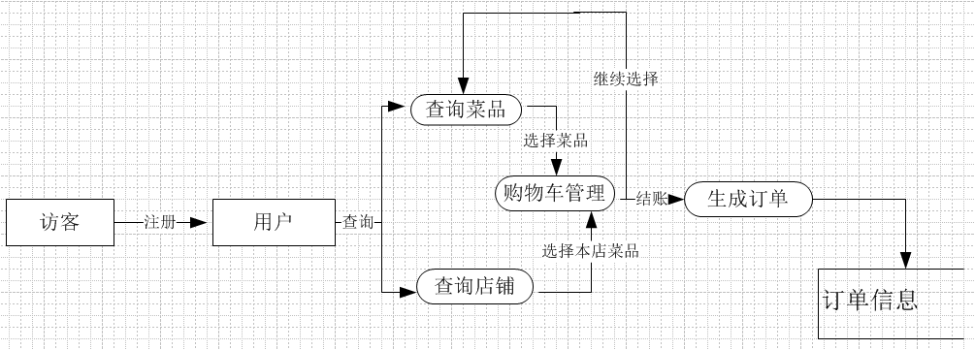
图3.2 用户订餐数据流图

3.菜品评论及收藏
用户可以对自己购买的菜品发表评论以及自己满意的菜品进行收藏，收藏的菜品会显示在自己的收藏夹中，用户可以对收藏夹中的菜品进行管理。数据流图如图3.3所示:
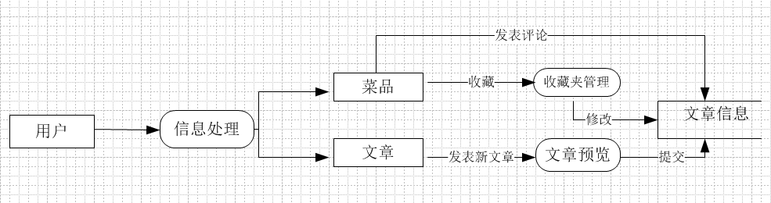
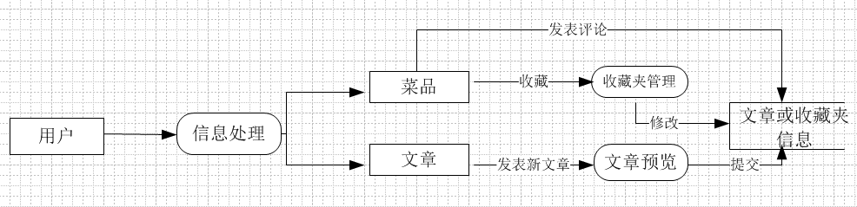
图3.3 菜品评论及收藏

4.店铺管理
注册为店主权限的用户可以增开店铺，并对店铺中的信息进行管理，增加菜品，删除菜品信息，修改菜品信息等，以及发布一些店铺的公告信息等。数据流图如图3.4所示:

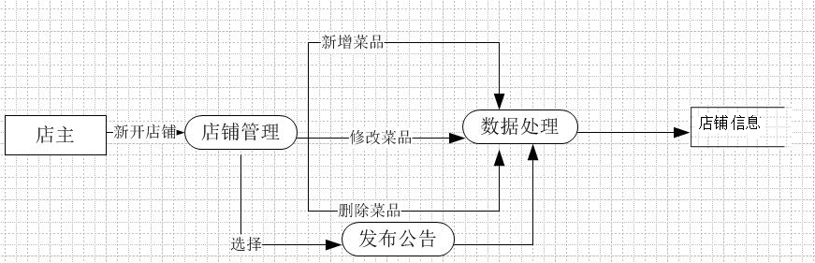
图3.4 店铺管理数据流图

5.销售信息统计
店主用户可以对本店铺某个时间区间内的销售情况进行统计。数据流图如图3.5所示:
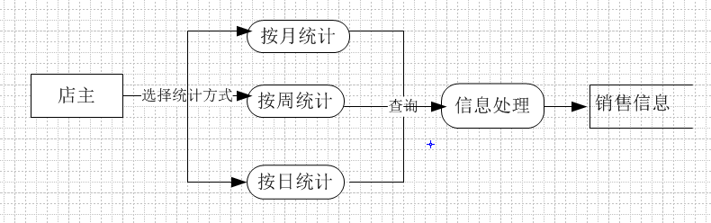
图3.5 店铺销售信息统计

3.3系统安全需求分析
由于系统存在很多个人的数据以及个人店铺数据，需要对其进行妥善管理，所以系统对用户的操作权限进行了划分和控制。系统根据业务不同，在操作权限上分了管理员，店主以及普通注册用户三种用户权限，不同的角色拥有不同的的操作权限，以确保数据的安全和操作的规范。除此之外，用户的登陆验证也是必不可少。在实际操作中数据库的备份，处理断电等各种情况也是应该考虑的，但由于时间的原因，系统在这里并没有实现这一部分的内容。

3.4系统数据库需求分析
在需求分析阶段应该建立起数据库的关系模型，各个实体之间的关系应该衔接完整，这样才能保证所建立起来的数据库的健壮性与完备性。
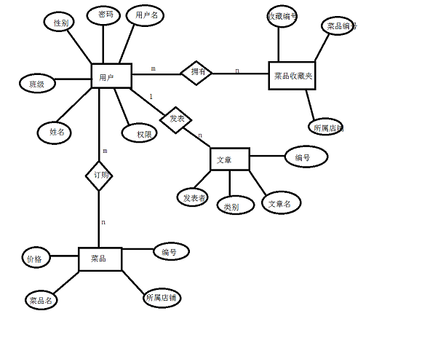
图3.6 用户表E-R图

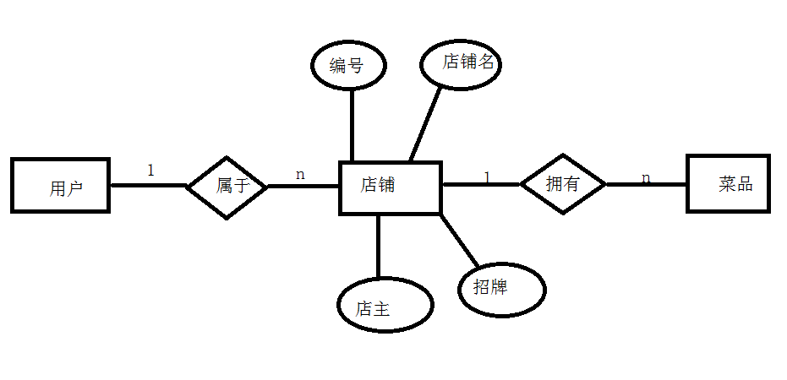
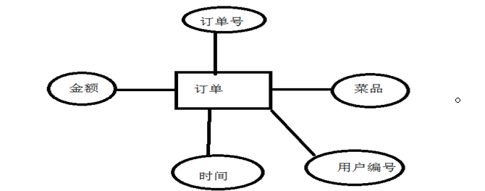
图3.7 店铺表E-R图

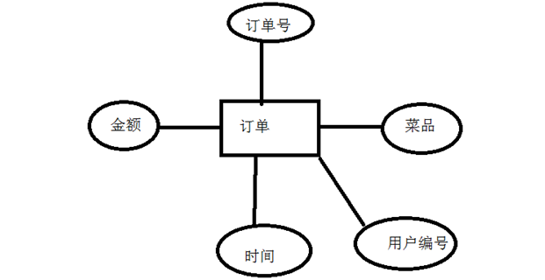
图3.8 订单表E-R图

4 总体设计
本系统是基于java Web的B/S模式的MVC三层架构。采用以数据库作为后台，以数据处理及分析程序作为中间层，以浏览器为前端的三层结构开发模式。由用户界面层，业务逻辑层以及数据处理层组成。在JSP和SQL Server2008平台下进行开发。采用Web技术开发前端交互界面，这大大提高了系统的使用的便捷性；由于系统对客户端机器硬件要求不高，用户可保留原有的软硬件投资。在具体实施时，充分利用JSP以及相关的Web开发技术，使开发出的Web应用的可靠性，扩展性以及功能性上有了很大的提高，使最终的结构不仅仅是简单的网页，而是可以在其之上构筑完整的应用。

4.1 系统开发的结构设计图
系统开发首先进行需求分析，系统的需求分析就是根据身边的师生在学校就餐时的特点进行的。需求分析的成果——需求分析文档，作为系统总体分析设计的一个重要的依据来进行系统分析。系统分析的包含较多内容，包括总体框架的设计，系统功能模块的设计与划分以及数据库的设计等。
根据MVC三层开发的设计模式，系统每个功能对应若干浏览器前端页面。根据其要实现的功能，来确定该功能的业务处理流程，并利用数据访问层提供的接口实现对后台数据库的访问。前端与后台的交互则需要Web服务器这个桥梁来进行沟通，对数据库后台访问后同样由Web服务器端程序将反馈信息发送到浏览器端。
系统开发结构设计如下图所示:

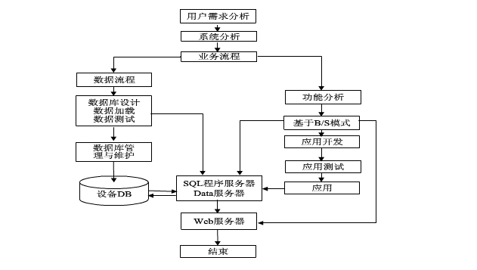
图4.1 系统开发结构设计图

4.2 系统功能模块结构设计

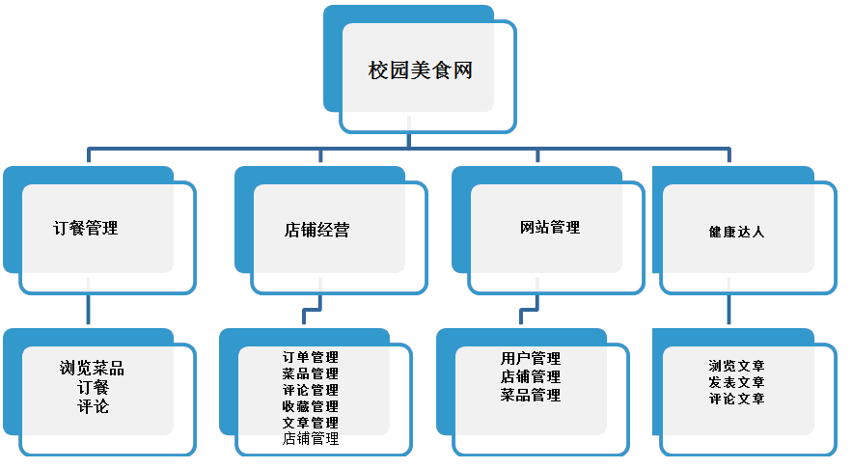
图4.2 系统功能模块图

4.3系统数据库逻辑设计

本系统采用MVC架构开发，数据访问层的设计直接影响系统逻辑层访问数据访问层的扩展性和维护的难易程度。为了实现对数据库的支持，数据库的访问采用设计模式中的抽象工厂模式对数据访问层进行封装。抽象工厂模式可以为业务逻辑层提供统一访问的接口。这样业务逻辑层访问数据访问层时只需调用这个接口就可以了，这样就使得上层代码更加稳定。
因为本系统涉及很多数据信息的添加，修改，删除等操作，所以把对数据库的访问提升为抽象工厂类。抽象工厂类向外界提供对数据访问层的接口来实现对数据库的统一访问。

4.3.1 数据表设计
数据表的详细信息构成如以下表所述:

序号 | 列名 | 数据类型 | 可否为空 | 备注
1 | 用户名 | Varchar(20) | 否 | 主键
2 | 密码 | Varchar(20) | 否
3 | 姓名 | Varchar(20) | 是
4 | 性别 | Varchar(20) | 是
5 | 权限 | Int | 否 | 外键
6 | 邮箱 | Varchar(50) | 是
7 | 电话 | Varchar(20) | 是
表4.1 用户表

序号 | 列名 | 数据类型 | 可否为空 | 备注
1 | 菜品号 | Bigint | 否 | 主键
2 | 所属店铺 | Varchar(50) | 否 | 外键
3 | 菜品名 | Varchar（50） | 否
4 | 价格 | Float | 否
5 | 评分 | Int | 否
6 | 菜品描述 | Varchar（50） | 是
7 | 风味 | Varchar（50） | 是
8 | 菜品图片 | Varchar（500） | 否
表4.2 菜品表

序号 | 列名 | 数据类型 | 可否为空 | 备注
1 | 评论编号 | Int | 否 | 主键
2 | 菜品编号 | Varchar（20） | 否 | 外键
3 | 菜品评论 | Varchar(1000) | 否
4 | 用户名 | Varchar(20) | 否 | 外键
5 | 日期 | Datetime | 否
表4.3 菜品评论表

序号 | 列名 | 数据类型 | 可否为空 | 备注
1 | 店铺号 | Int | 否 | 主键
2 | 店铺名 | Varchar(50) | 否
3 | 用户名 | Varchar(20) | 否 | 外键
4 | 评分 | Int | 否
5 | 位置 | Varchar（50） | 否
6 | 店铺描述 | Varchar(1000) | 是
7 | 店铺图片 | Varchar(50) | 是
表4.4 店铺表

序号 | 列名 | 数据类型 | 可否为空 | 备注
1 | 订单号 | Varchar(50) | 否 | 主键
2 | 店铺号 | Varchar(50) | 否 | 外键
3 | 菜品号 | Varchar(50) | 否 | 外键
4 | 菜品数量 | Varchar(50) | 否
5 | 总价 | Float | 否
6 | 收件人 | Varchar(50) | 否
7 | 用户名 | Varchar(50) | 否
8 | 订餐时间 | Datetime | 否
9 | 留言 | Varchar(200) | 是
10 | 送餐地点 | Varchar(50) | 否
11 | 联系电话 | Varchar(50) | 否
12 | 订单处理标识 | Int | 否
13 | 流水号 | Int | 否
14 | 菜品名 | Varchar(50) | 是
表4.5 订单表

序号 | 列名 | 数据类型 | 可否为空 | 备注
1 | 用户名 | Varchar（20） | 否 | 主键
2 | 店铺名 | Varchar（50） | 是
3 | 菜品名 | Varchar（50） | 是
4 | 店铺号 | Int | 否 | 外键
5 | 菜品号 | Varchar(50) | 否 | 外键
6 | 图片 | Varchar(50) | 否
表4.6 收藏夹表

序号 | 列名 | 数据类型 | 可否为空 | 备注
1 | 文章编号 | Int | 否 | 主键
2 | 用户名 | Varchar(20) | 否 | 外键
3 | 文章名 | Varchar(50) | 否
4 | 文章内容 | Varchar(80) | 否
5 | 文章类别 | Varchar(50) | 是
6 | 发表时间 | Date | 否
表4.7 文章表

序号 | 列名 | 数据类型 | 可否为空 | 备注
1 | 权限编号 | Int | 否 | 主键
2 | 权限名 | Varchar(20) | 否
表4.8 权限对照表

序号 | 列名 | 数据类型 | 可否为空 | 备注
1 | 食堂编号 | Int | 否 | 主键
2 | 食堂名 | Varchar(20) | 否
表4.9 食堂表

5 详细设计

5.1 业务逻辑层的详细设计
类模型，是描述系统内部对象的特征，对象之间的相互关系以及对象所属的类的属性和操作，捕获系统的静态特征的一种直观方式[6]。
本系统是基于三层架构开发的美食网站，因此，每一层可以看作独立的类，对每一层进行抽象可以提取出基类，如逻辑层的Interface接口类，用户类等等，然后按照需要实现的关系来组合成有连接的关联类模型。

5.1.1 用户登陆模块的详细设计
用户登陆实质上是对用户的一种检索。当然这种检索的条件就是用户名和密码。该系统的核心功能，如订餐，个人中心等功能都是在用户登陆前提下才能正常运行，所以这个功能在整个系统起着一个基础性的作用。
系统用户登陆模块中，关系到三层结构的相互合作，整个流程自上而下也让数据从界面到逻辑，从逻辑到数据，然后数据返回，整个模块的详细设计如图5.1所示：
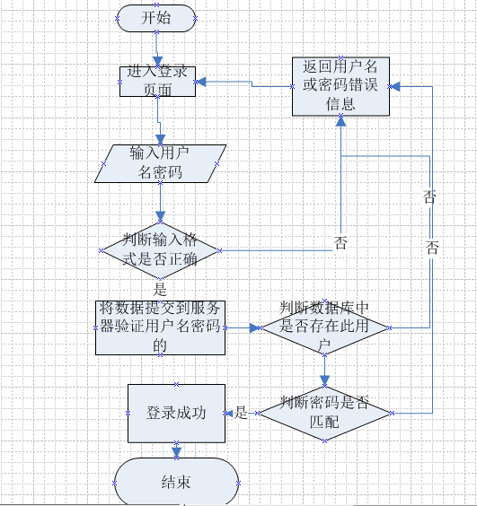
图5.1 登陆模块的数据流图

5.1.2用户订餐模块的详细设计
本网站开发的初衷是为了方便用户就餐，减少师生的再就餐高峰时段的就餐压力，节约师生时间。那么用户订餐模块的设计也就成了本系统的核心模块。用户登陆后首先可以浏览各种菜品，各个店铺的菜品，对于自己满意的菜品，用户可以选择订餐，该菜品的数据信息即被发送到服务器端。在服务器端，由业务逻辑层对菜品信息进行处理，将用户所选择的菜品信息添加到，用户的购物车中。用户的购物车其实是一个List对象，该对象被保存在session对象中，用户继续选择购物时，会继续向该List对象中添加菜品元素。对于购物车中想要删除的菜品，用户可以对其进行选择性删除，。用户选购完毕后，点击生成订单，就可以填写相应的订单信息，方便店家送餐。订单信息填写完毕后，点击提交，数据传送到服务器端，由业务逻辑层负责将订单信息与数据访问层进行交互。用户订餐模块的入局流图如图5.2所示:
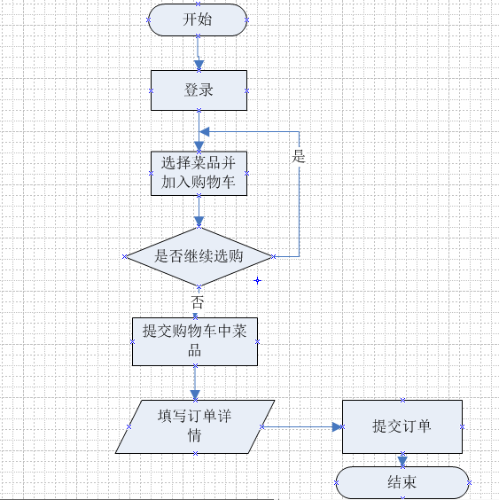
图5.2用户订餐的流程图

5.1.3个人中心管理模块的详细设计
这里的用户个人中心管理主要是用户个人信息的修改以及个人菜品收藏夹的管理。
- 修改密码
用户输入旧密码和新密码，首先进行密码格式的验证，如果密码格式出错，会有相应的格式错误提示。然后将密码信息提交到服务器，进行旧密码的验证，若果旧密码输入错误，则不予进行密码的修改并返回旧密码输入错误的提示，若旧密码输入正确，则将密码进行修改。由业务逻辑层将调用数据访问层将数据写入数据库。
- 收藏夹管理
用户对于自己满意的菜品可以选择加入收藏，用户点击收藏后，会将相应的菜品信息传送到服务器，由业务逻辑层调用数据访问层将菜品数据写入到收藏表中。同时用户可以对自己收藏菜品的菜品选择性的删除，业务处理流程与添加收藏类似。
对于普通用户的个人中心主要是修改密码以及个人收藏的管理。其流程图如图5.3所示:
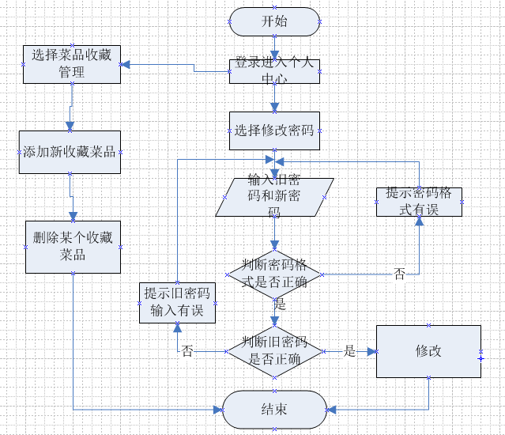
图5.3 个人中心管理流程图

5.1.3 店铺管理模块详细设计
店铺管理主要包括增开店铺，店铺菜品管理，以及店铺的订单的处理等。店主用户增开店铺时，将店铺信息填写完毕后，将店铺信息传道服务器端。由业务逻辑层对信息进行获取并封装，之后业务逻辑层调用数据访问层提供的接口将数据写入数据库中。同样的店铺菜品管理的业务处理流程与此类似，店主选择添加新菜品，删除某个菜品，或者修改某个菜品，都是将相应的菜品信息发送到服务器。由业务逻辑层进行数据的获取处理，并调用数据访问层对数据库中的进行相应的处理。
对于店铺订单的处理，店主用户可以查看自己的店铺所接收的订单情况，并对用户的下单进行确认。店主确认后，业务逻辑层调用数据访问层提供的接口，将数据库中的订单处理标识改为1，表示该订单已被店主确认，此时用户就不能取消该订单。默认的订单处理标识是0，表示用户虽然已经下单，但该订单尚未被店主确认，用户仍可以取消该订单。
店铺管理的数据流程图如图5.4所示:
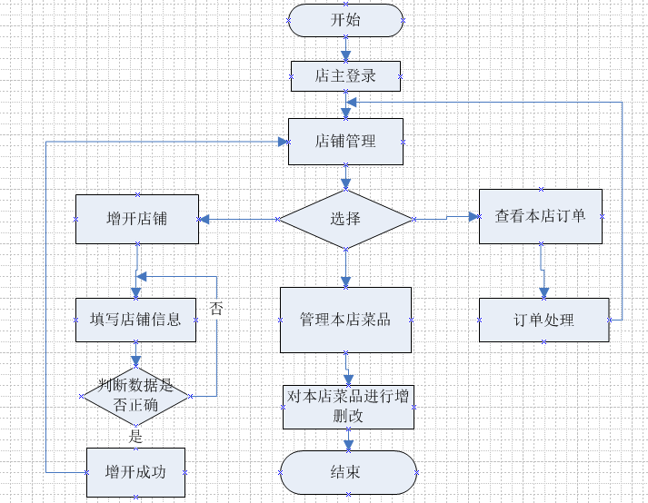
图5.4 店铺管理流程图

5.1.4 文章管理模块详细设计
文章管理即是系统中的健康达人，供用户发表一些文章。普通用户可以发表一些新的文章，有多个文章类别供用户选择。用户完成文章编辑后，点击发表，文章内容被传送至服务器。由业务逻辑层负责将视图层传送过来的文章信息获取，并进行相应的处理后，调用数据访问层提供的接口，实现数据的持久化。同时用户还以浏览其他用户发表的文章。管理员用户能够删除系统中的文章。
文章管理模块的数据流图如图5.5所示:
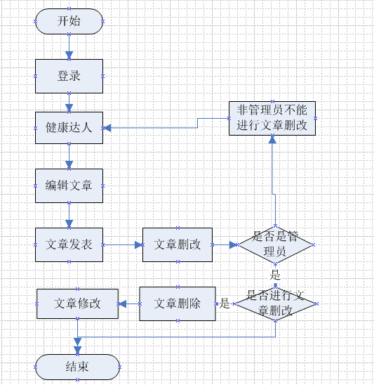
图5.5 文章管理流程图

5.1.5 异步请求处理机制
系统在进行请求处理时有时并不希望将整个网页都进行刷新。例如，用户在进行菜品点赞或者发表评论时，我们都希望只有网页中部分内容有一个反馈，而不是整个网页都刷新。这样的用户体验会更好，这就是我们通常所说的异步请求。Ajax技术就是处理异步请求的一种技术。Ajax的核心对象是HTTPRequest对象。它可以提供不重新加载页面的情况下更新网页，在页面加载后在客户端向服务器请求数据，在页面加载后在服务器端接受数据，在后台向客户端发送数据。XMLHttpRequest 对象提供了对 HTTP 协议的完全的访问，包括做出 POST 和 HEAD 请求以及普通的 GET 请求的能力[7]。XMLHttpRequest 可以同步或异步返回 Web 服务器的响应，并且能以文本或者一个 DOM 文档形式返回内容。尽管名为 XMLHttpRequest，它并不限于和 XML 文档一起使用：它可以接收任何形式的文本文档。XMLHttpRequest 对象是名为 AJAX 的 Web 应用程序架构的一项关键功能。
本系统在许多地方都采用了Ajax来处理异步请求。
1.菜品点赞
用户点赞时，采用Ajax来处理请求，并给浏览器反馈信息。
2.菜品评论
用户对菜品评论时，采用了Ajax技术。
3.菜品收藏
用户点击收藏菜品时，采用了Ajax技术。

5.2 数据访问层
异构数据库系统是由多个异构的成员数据库系统组成的数据库系统，异构性体现为各个成员数据库之间在硬件平台、操作系统或数据库管理系统等方面的不同。Internet上大量信息通过数据库系统可以得到有效的管理。由于历史等原因，Internet上的数据库系统不少是异构的。为了在Internet环境下，基于异种系统平台实现对异构数据库的查询和联合使用，必须提供一个独立于特定的数据库管理系统的统一编程界面。目前许多数据库系统均支持SQL，对于由SQL数据库组成的异构数据库系统，JDBC和ODBC为访问其异构成员提供了统一的方式，也为各异构成员之间的协作和多个成员之上的操作打下了基础[8]。本系统采用JDBC技术来实现数据库的访问。

6 系统实现

6.1 网站首页实现图示

网站首页首先是系统导航条，然后是一些推荐菜品的展示。推荐菜品是从系统中评分较高的菜品展示。采用特定的SQL查询语句选择出评分最高的菜品，并展示在系统主界面。系统主界面也提供了搜索栏，用户可以选择搜索内容，对菜品，店铺以及文章进行搜索查看，方便用户使用。
网站首页还包含用户登陆与注册的功能。用户登陆界面采用HTML中的FORM表单元素进行输入，对于用户的输入信息，在浏览器端首先采用脚本语言Javascript进行输入格式的验证，对于符合格式的输入信息返回相应的错误提示；对于满足输入格式的用户名和密码提交到服务器进行验证。同样的，用户注册界面也采用HTML的FORM表单作为输入框，不同的是表单的数目与内容有所区别。而且表单验证正确后将正确的数据写入数据库中。网站首页实现的效果图如图6.1:

图6.1 网站首页

6.2 店铺管理实现效果图示

6.2.1 店铺主页
对于每家店铺都有一个主界面，方便用户访问本店铺内的内容。店铺首页首先是若干推荐菜品的轮播，图片轮播采用JS特效实现，提升用户体验。然后就是本店铺中所有菜品的展示了。在用户访问本店铺时，向服务器端发送请求，服务器端将本店铺中的菜品信息从数据库中取出，并反馈给浏览器，并在浏览器一端，获取服务器端的反馈信息。

图6.2 店铺主页

6.2.2新开店铺
店主用户只有开设自己的店铺后才能在网站上售卖菜品。开设店铺的页面是由若干FORM表单构成，用户将表单填写完毕提交，服务器对数据进行处理并写入数据库，店主就开设了自己的店铺。

图6.3 增开店铺

6.2.3 店铺管理
店主用户新开一家店铺后，店主用户可以在店铺管理页面对自己所开店铺进行管理，可以选择操作项，如发布新菜品，菜品删除，菜品信息修改，发布新的店铺信息等。店主可以选择不同的选项对店铺信息进行维护管理。其实现效果图如图6-4所示:

图6.4 店铺管理

6.2.4 店铺订单
店主用户可以对本店铺中的订单查看，本店中所有的店铺订单以表格的形式展示出来。每次订单的详细信息都将展示出来。

图6.5 店铺订单处理

6.2.5 销售统计
店主用户可以对店铺的销售情况统计。支持按日，按周，按月统计。选择不同的统计方式，统计出各个时间段的销售量。

图6.6 店铺销售统计

6.3 用户订餐实现效果图示
用户点击摸菜品后进入订餐页面，菜品的详细信息以及该菜品的评论信息会从服务器端反馈到浏览器并显示。用户点击订餐，并选择订购数量，该菜品就会保存到该用户的购物车中，用户的购物车保存在session对象中，一次回话结束后，用户的购物车会清空，或者用户提交本次订单后购物车中信息也会清空。当用户选购完成后，就可以提交订单。

6.3.1 菜品详情

图 6.7 菜品详情

6.3.1 购物车管理

图6.8 购物车

6.3.2 订单提交

图6.9 订单填写

6.4 健康达人实现效果图示
健康达人是为了丰富网站内容而添加的模块，健康达人是一个文章分享的模块，注册用户可以发表一些文章。在健康达人的主页首先是文章分类，包括健康养生等多种类别的文章为用户进行分类，用户可以有选择的进行浏览。

图6.10 健康达人

6.5个人中心实现效果图示
个人中心是用户管理个人信息的部分，用户在个人中心可以对自己收藏的菜品进行管理，修改自己的个人信息，如果是店主用户还可以对增开新的店铺。

图6.11 个人中心

7 系统软件测试
软件质量的重要性是毋庸置疑的，而测试则是确保软件质量的重要手段之一。测试就是发现并指出系统中缺陷的过程，而缺陷在软件生命周期中的各个阶段都有可能会发生。软件测试是贯穿于软件生命周期各个阶段:系统构思，需求分析，总体设计，详细设计以及程序实际编码各个阶段，软件测试的内容是各个阶段所得到的文档，包括系统构思说明文档，需求说明文档，总体设计说明文档，详细设计说明文档，以及源程序。软件测试的目标就是以最少的时间和人力，把系统中的各种错误与缺陷从中找出。
在软件测试中，基本的测试方法包括代码复查，静态测试，动态测试，白盒测试以及黑盒测试，而白盒测试和黑盒测试是测试方法中最为常见的测试方法。按照软件测试阶段可以将软件测试划分为下几种:单元测试，集成测试，系统测试，验收测试[9]。
由于时间和实际操作的原因，本系统主要采用单元测试。

7.1 单元测试
单元测试是对程序设计中的最小单位——程序模块的正确性进行测试工作，是以详细设计描述为指南，对重要的控制路径进行测试，用以发现错误或者缺陷。单元测试的目的是发现并指出每个程序模块中可能存在的错误或缺陷，以及是否实现了详细设计中的功能要求。
本系统的单元测试采用代码复查，静态测试和动态测试这三种测试方法进行。下图7.1为系统单元测试流程图。
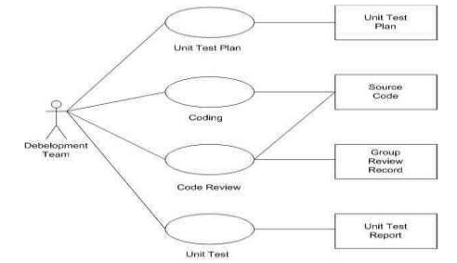

图7.1 系统单元测试流程图

8 总结
本系统采用JSP技术，Tomcat服务器以及SQL Server2008数据库采用B/S模式实现。
在此过程中遇到了很多问题，为此在开发过程中我查阅了大量的资料，特别是利用互联网解决了许多问题，让我收获了许多。在开发过程中也遇到了许多技术上的问题，在导师和同学的帮助下也都得到解决。
除此之外，我也学到了许多在以前没有涉及到的知识:
首先，我了解了编写大型应用软件的一般步骤，获得了许多宝贵的经验。特别是这样通过理论与实践相结合，把书本上的内容应用到我们做的程序上去。怎样使各个子模块实现其详细功能，特别是各个子模块之间的接口，一定要相当清晰，达到相互协调的作用。
其次，技术上的知识我也学到了许多。利用Ajax技术来处理异步请求，这个技术以前是不了解的，更不会应用。我在网上查阅了大量的资料，也请教了一些同学，终于对这个技术有一个初步的掌握和认识，并应用到开发当中。
最为重要的是，通过这次设计，令我逐步具备了成为一名合格的程序员的基本素质。知道了应如何在困难重重中一步一步细心的发现问题，解决问题。并深刻体会到了团队合作的精神，知道了在软件设计中对界面和功能如何平衡，如何到达相对的完美。
由于本人所学知识和实际操作水平有限，本系统还有许多不合理和疏漏的地方，也难免出现一些错误，恳请读者能给予宝贵意见。

参 考 文 献
[1].李力东.餐饮美食网站的设计[J]. 科技与企业,2012,130021
[2].尤克，常敏慧.网页制作[M].北京:机械工业出版社，2010:25-27
[3]．孙卫琴，李洪成.Tomcat与java web开发技术详解[M].北京:电子工业出版社，2010,47-50
[4]. Dragos-Paul Pop, Adam Altar. Designing an MVC Model for Rapid Web Application Development[J]. Procedia Engineering,2014,106:1173-1175
[5].胡力文.网站的设计与实现分析.淮海工学院学报，2013，19
[6]. 张海藩.软件工程导论[M].第五版.北京:清华大学出版社,2008:11-13
[7]．梁建全，周力，孟志勇，田利君.精通轻量级Java EE[M].北京:人民邮电出版社，2012:25-30
[8]. 王珊，萨师煊.数据库系统概论[M].第五版.北京:高等教育出版社，2014:.12-14
[9]．郑人杰 . 软件测试[M] . 北京：人民邮电出版社.2013:33-56
[10]. Analysis of a single-effect mechanical vapor compression desalination system using water injected twin screw compressors[J].Jiubing Shen,Ziwen Xing,Xiaolin Wang,Zhilong He Desalination 2014-1
[11]. Adaptive depth truncation filter for MVC based compressed depth image[J]. Xuyuan Xu,Lai-Man Po,Terence Chun-Ho Cheung,Kwok-Wai Cheung,Litong Feng,Chi-Wang Ting,Ka-Ho Ng Signal Processing: Image Communication 2014-3
[12].赵丽，王树森 . JSP通用范例开发金典[M] . 北京:电子工业出版社. 2008:89-94

致 谢
论文是在老师的精心指导下完成的。
本论文最终能顺利完成，首先感谢我的导师自始至终给予的关心和指导。无论在论文的选题，开题，写作阶段还是在项目的实践过程中，老师都倾注了很多的心血并加以悉心的指导，导师严谨的治学作风和求实的工作态度都深深的影响着我。她严肃的科学态度，严谨的治学精神，精益求精的工作作风，深深地感染激励着我，一直是我学习中的榜样。老师平易近人，对我的整个毕业设计关照有加。通过这段时间与老师的接触，我不仅仅是完成了毕业设计，我还从老师身上学到了对待学问的态度，这在我以后得工作中将受益匪浅。我心中的感激是很难用语言来表达的，唯有今后的加倍努力来报答恩师的教诲。
在导师的精心指导下，我不但在学术上，实践经验上取得较大的进步，而且在工作和为人处事上也日渐成熟。导师给予我的，我将铭记于心。
本论文的写作参考，引用了许多书籍及文献，在此向这些文章的作者表示深深的感谢。
感谢在百忙中抽出时间，精心审阅本论文的各位老师!

大连大学学位论文版权使用授权书
本学位论文作者及指导教师完全了解“大连大学学士论文版权使用规定”，同意大连大学保留并向国家有关部门或机构送交学位论文的复印件和电子版，允许论文被查阅和借阅。本人授权大连大学可以将本学位论文的全部或部分内容编入有关数据库进行检索，也可采用影印、缩印或扫描等复制手段保存和汇编学位论文。

作者签名：

导师签名：

年 月 日

